**Міністерство освіти і науки України  
Національний технічний університет України  
«Київський політехнічний інститут імені Ігоря Сікорського»  
Факультет інформатики та обчислювальної техніки  
Кафедра обчислювальної техніки**

**Лабораторна робота №5**

з дисципліни  
«Інтелектуальні вбудовані системи»

на тему  
«Реалізація задачі розкладання числа на прості множники (факторизація числа)»

Виконала: Перевірив:

студентка групи ІП-84 ас. Регіда П. Г.

Коломієць Євгенія Валеріївна   
номер залікової книжки: 8412

Київ 2020

**Основні теоретичні відомості:**

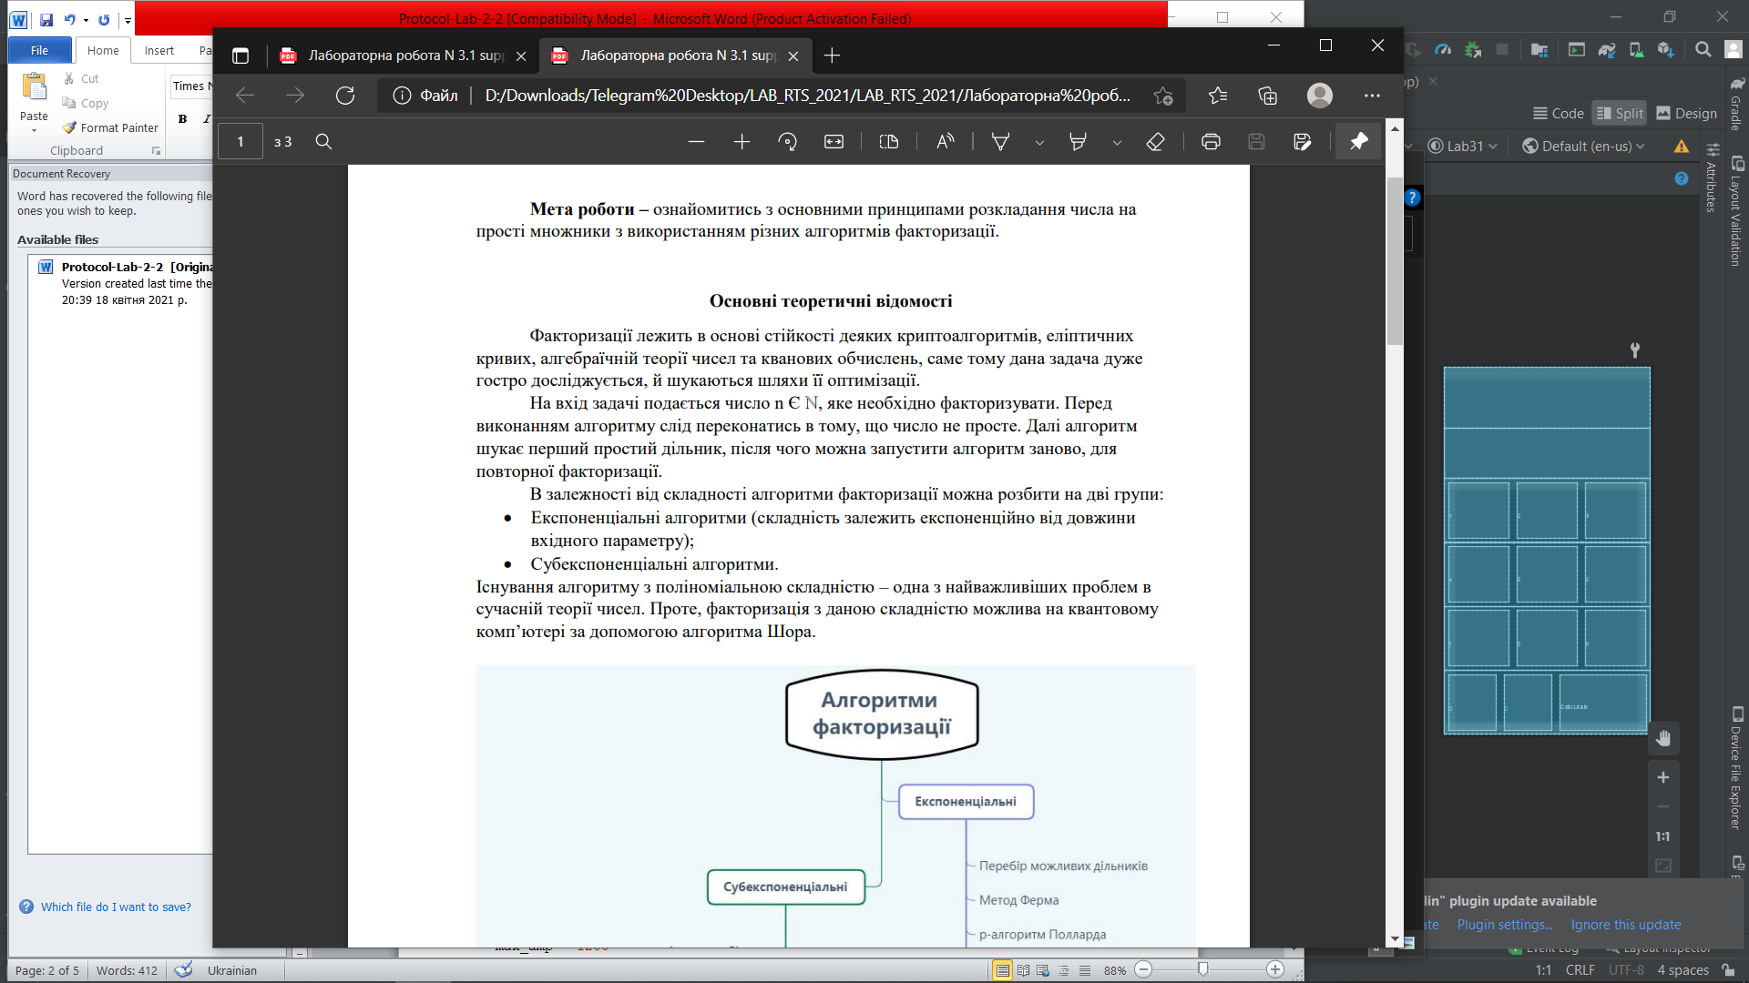

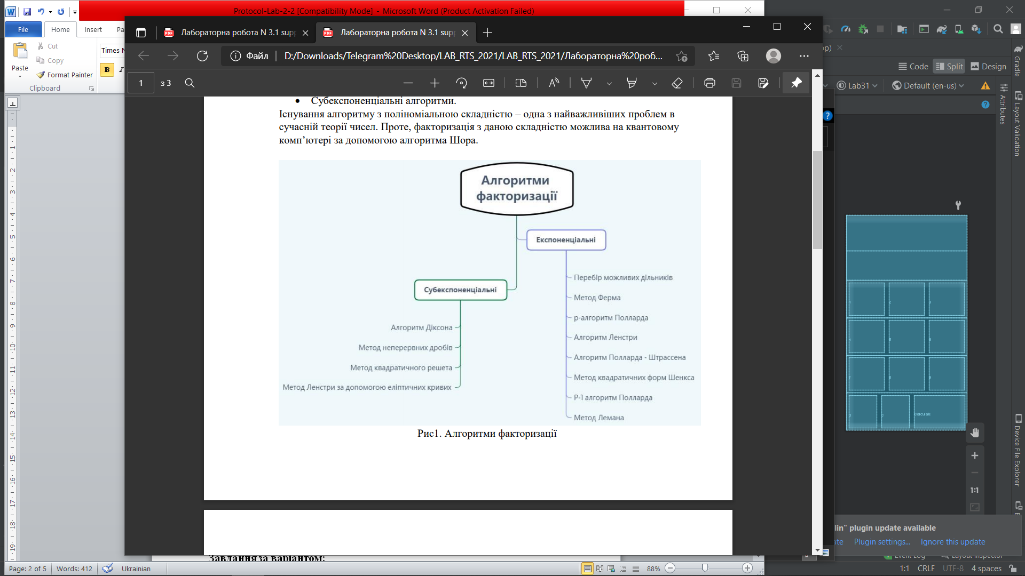

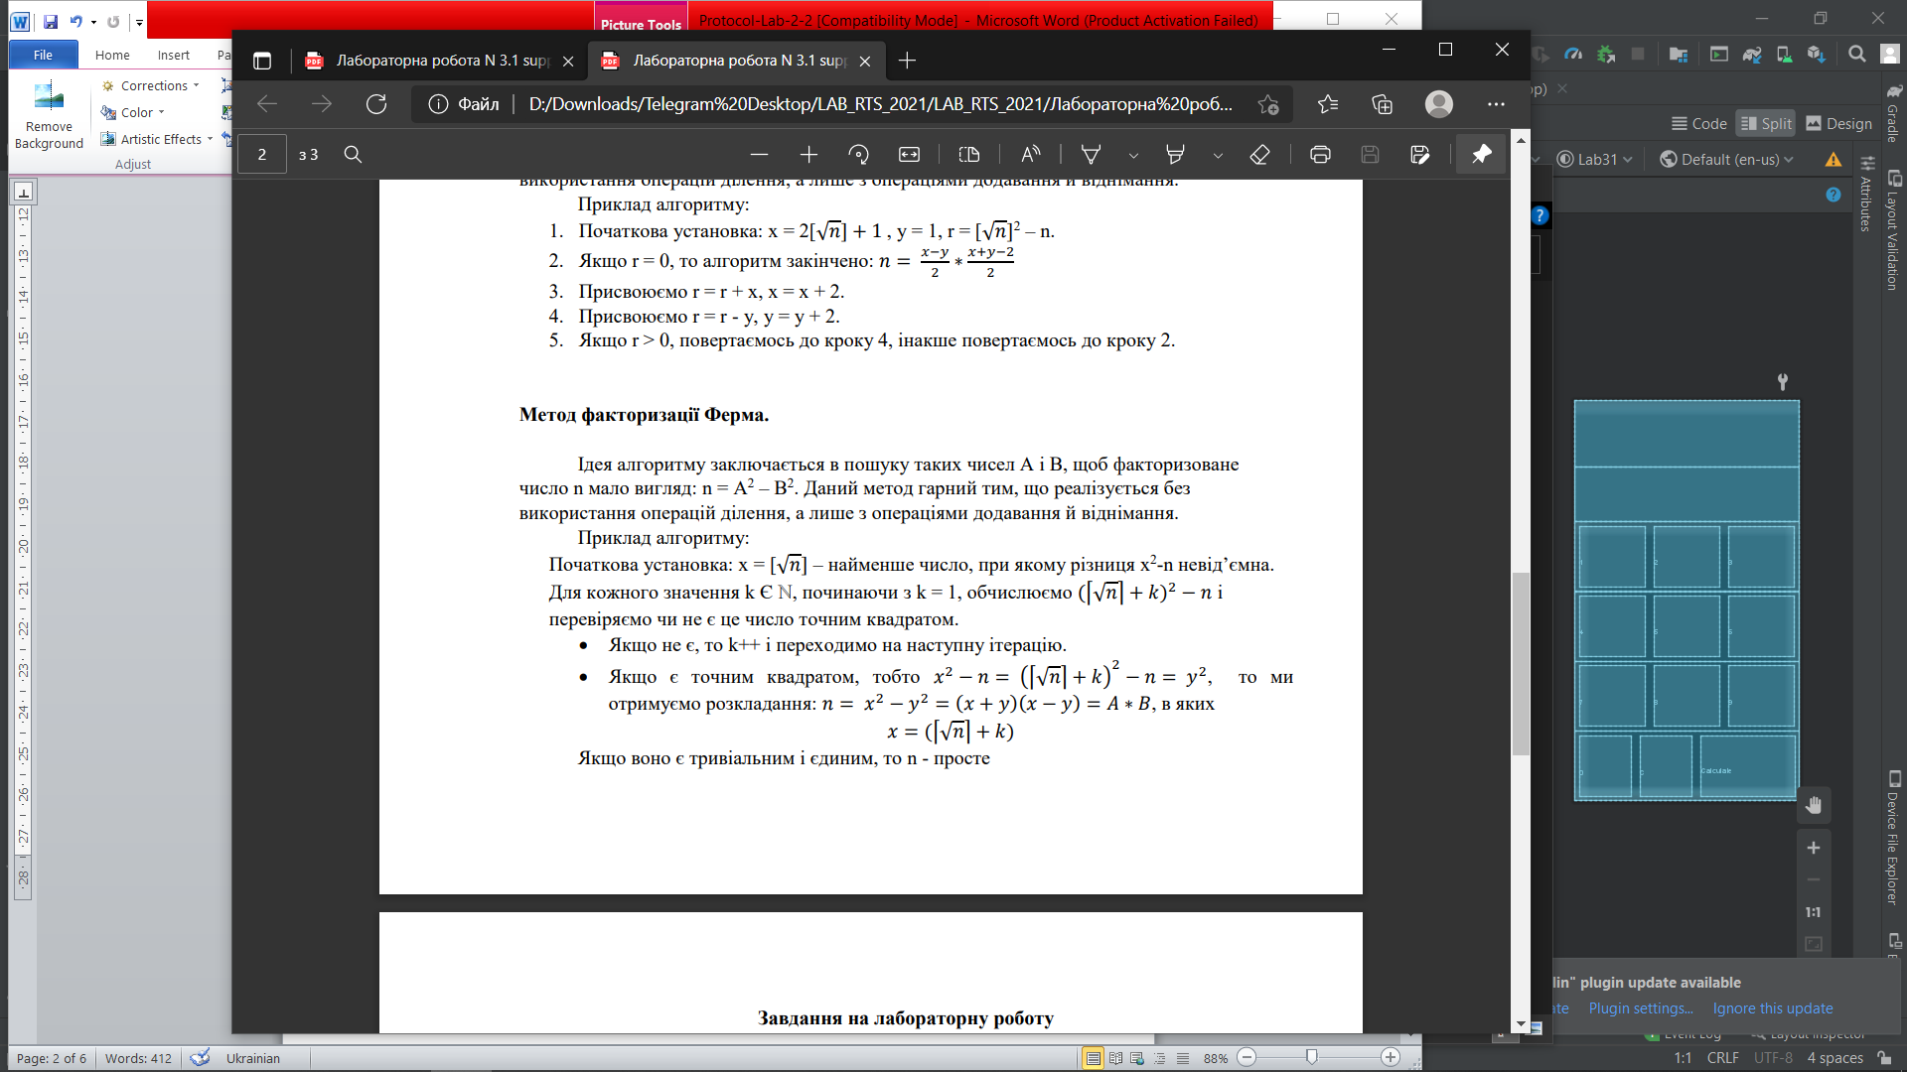



**Завдання за варіантом:**

Варіант 12

**Лістинг програми**:

fun Fermat**(**string**:** String**){**

var num **=** string**.**toInt**()**

var res **=** ""

**if** **(**num **%** 2 **==** 0 **){**

res **=** "2, ${num / 2}"

result**.**text **=** res

**return**

**}**

var a **=** ceil**(**sqrt**(**num**.**toDouble**())).**toInt**();** var b **=** 0**;**

**if(**a **\*** a **==** num**){**

res **=** "${a}, $a"

result**.**text **=** res

**return**

**}**

**while(true){**

var b1 **=** a **\*** a **-** num

b **=** sqrt**(**b1**.**toDouble**()).**toInt**()**

**if(**b **\*** b **==** b1**){break}**

a **+=** 1

**}**

res **=** "${a - b}, ${a + b}"

result**.**text **=** res

**}**

**Приклад роботи програми**:

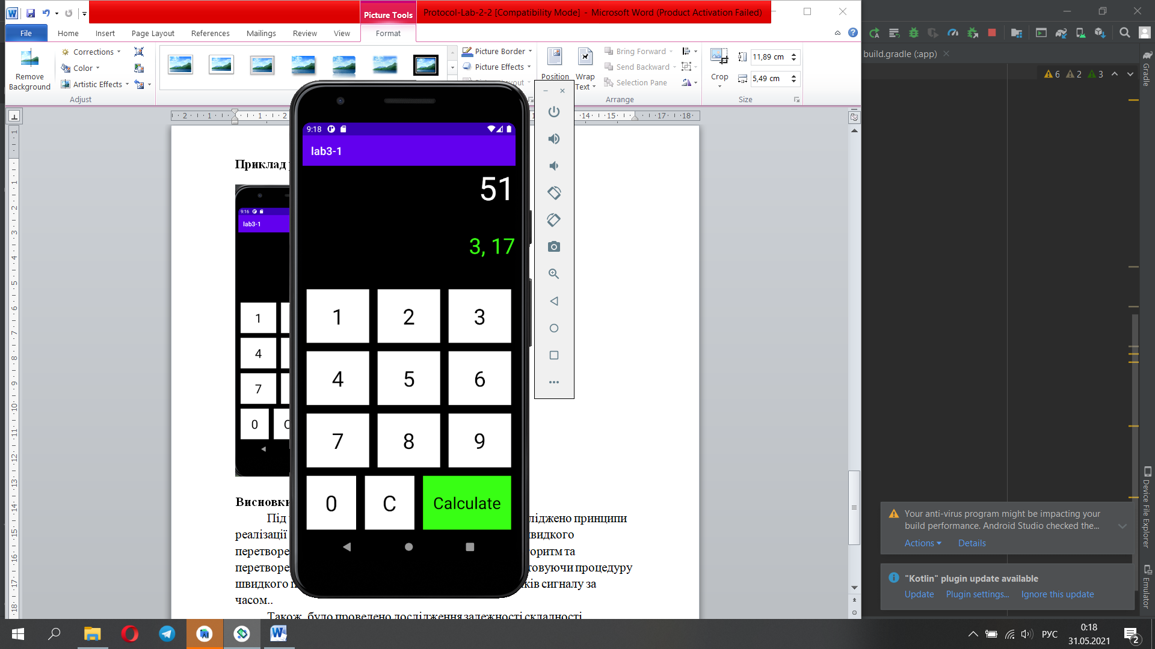 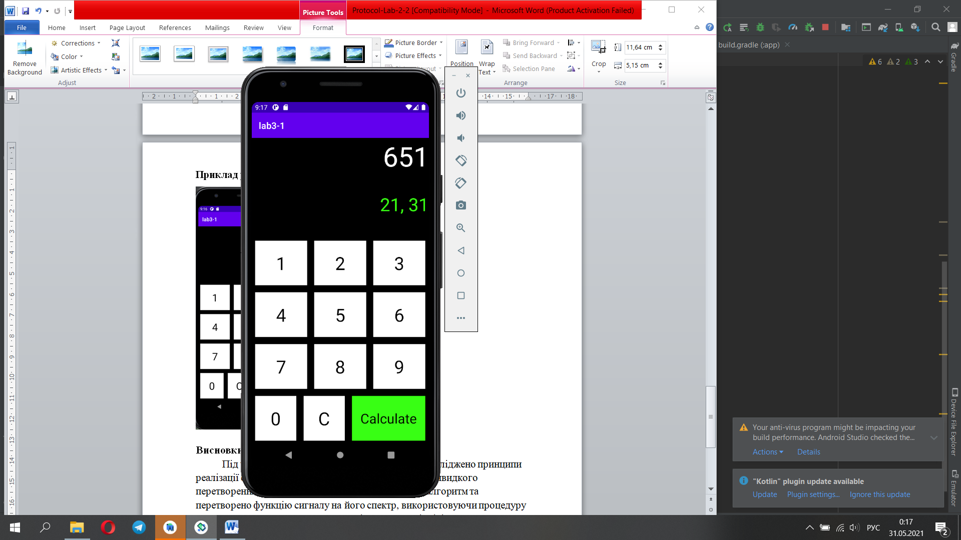 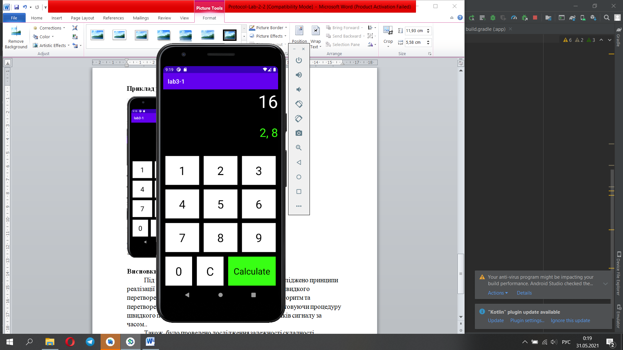

**Висновки**:

Під час виконання лабораторної роботи були досліджені основні принципи розкладання числа на прості множники з використанням різних алгоритмів факторизації.

Було розроблено програму для факторизації заданого числа методом Ферма. Було реалізовано користувацький інтерфейс з можливістю вводу даних за допомогою Android.